Hive学习指南-实验步骤

一.Hive安装
1.下载并解压hive源程序,点击apache-hive-1.2.2-bin.tar.gz下载

sudo tar -zxvf ~/downloads/apache-hive-1.2.0-bin.tar.gz -C /usr/local # 解压到/usr/local中
sudo mv apache-hive-1.2.0-bin hive # 将文件夹名改为hive
sudo chown -R hadoop:hadoop hive # 修改文件权限

2.配置环境变量
为了方便使用，我们把hive命令加入到环境变量中去，编辑~/.bashrc文件vim ~/.bashrc，在最前面一行添加:

保存退出后，运行source ~/.bashrc使配置立即生效。

3.修改/usr/local/hive/conf下的hive-site.xml
将hive-default.xml.template重命名为hive-default.xml；
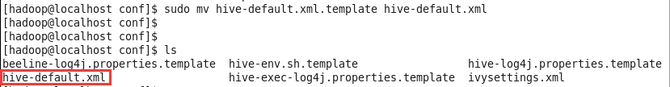
- 新建一个文件sudo touch hive-site.xml，并在hive-site.xml中粘贴如下配置信息：

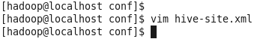
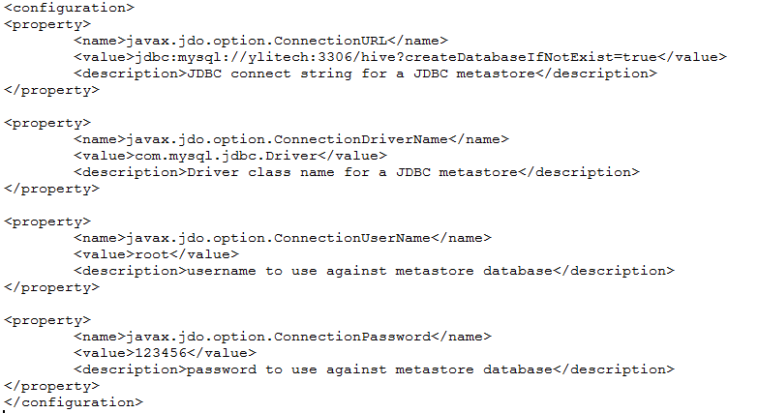

二． 安装并配置mysql（此步骤本次跳过，由于本次实验不连接外网，mysql安装在制作虚拟机之前就已经完成，实际操作中需要执行这一步，虚拟机的mysql密码为123456）
这里我们采用MySQL数据库保存Hive的元数据。
1.CentOS下安装mysql
使用以下命令即可进行mysql安装

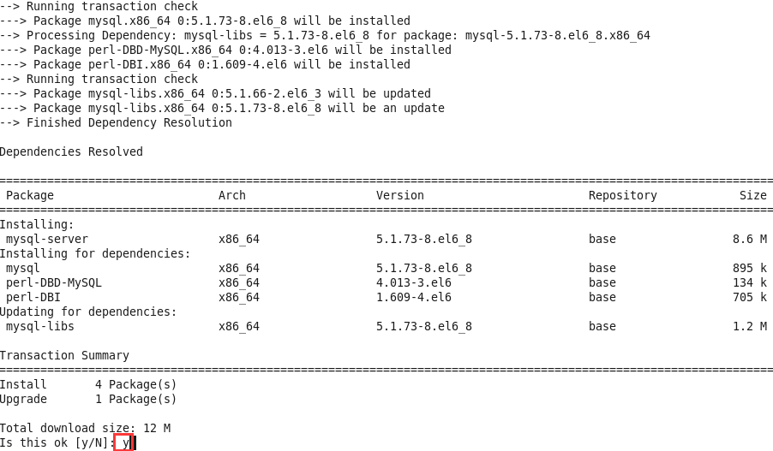

然后重启mysql服务：
sudo service mysqld restart

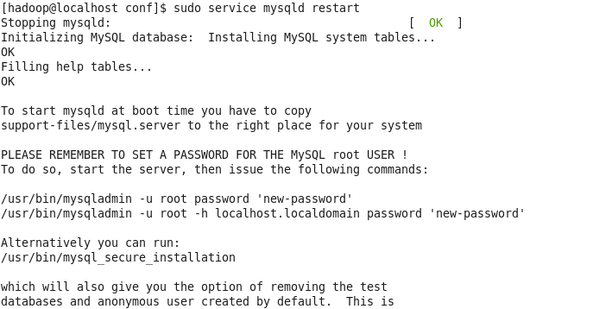
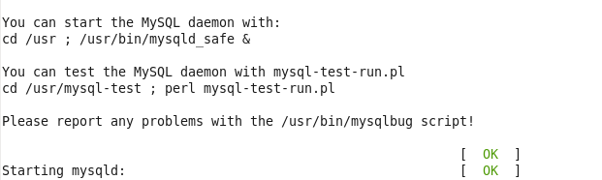

创建root管理员：
mysqladmin -u root password 123456
登录：
mysql -u root -p输入密码即可（为123456，如果被拒绝就不用输入密码，直接回车）

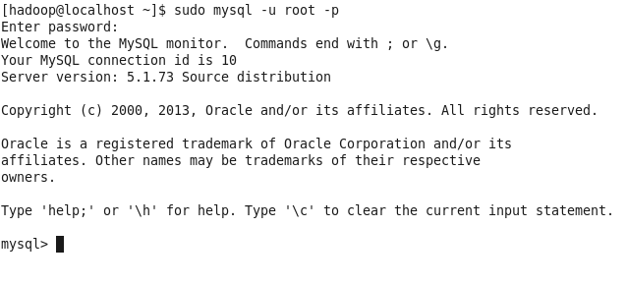
设置远程登陆
#在mysql中执行下面两条语句
GRANT ALL PRIVILEGES ON *.* TO 'root'@'%' IDENTIFIED BY '123456' WITH GRANT OPTION;

FLUSH PRIVILEGES;

退出mysql

exit

三．导入Mysql jdbc 包

将mysql-connector-java-5.1.7-bin.jar拷贝到/usr/local/hive/lib目录下：

sudo cp ~/downloads/mysql-connector-java-5.1.7-bin.jar /usr/local/hive/lib

启动mysql服务：

登陆shell界面：
登录：
mysql -u root -p输入密码即可（为123456，如果被拒绝就不用输入密码，直接回车）
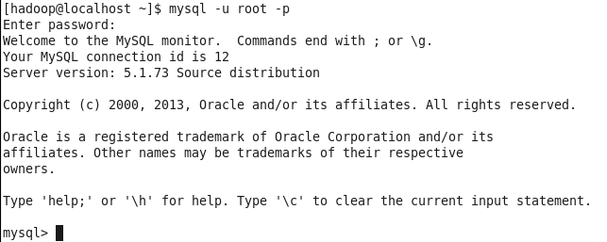

新建hive数据库。
这个hive数据库与hive-site.xml中ylitech:3306/hive的hive对应，用来保存hive元数据。



四．启动Hive

启动hive之前，请先启动hadoop。
cd /usr/local/hadoop/sbin
./start-all.sh
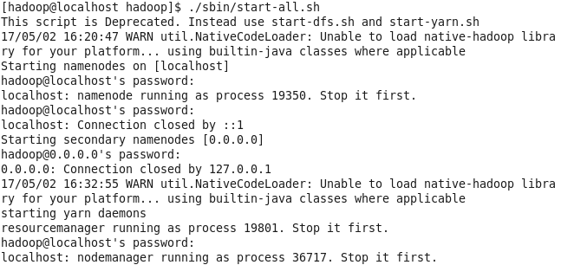
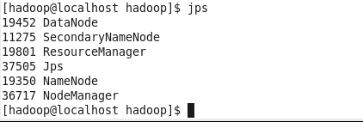

cp -r /usr/local/hive/lib/jline-2.12.jar /usr/local/hadoop/share/haoop/yarn/lib/ #替换掉hadoop老版本的jline

cd /usr/local/hive/bin

./hive

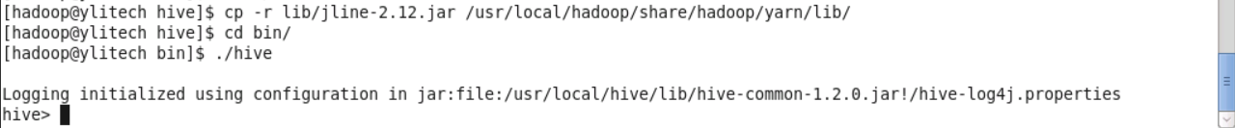

五． Hive的常用HiveQL操作

1）常用的HiveQL操作命令
Hive常用的HiveQL操作命令主要包括：数据定义、数据操作。

数据定义：主要用于创建修改和删除数据库、表、视图、函数和索引。

创建、修改和删除数据库
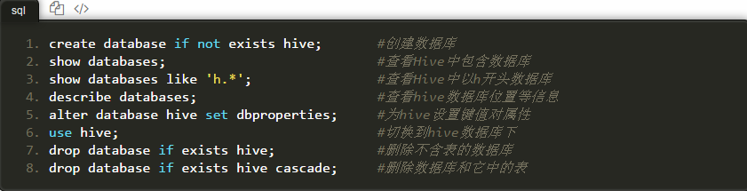
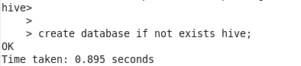
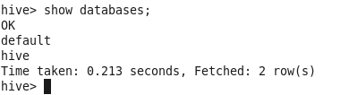
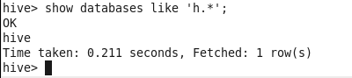

创建、修改和删除表
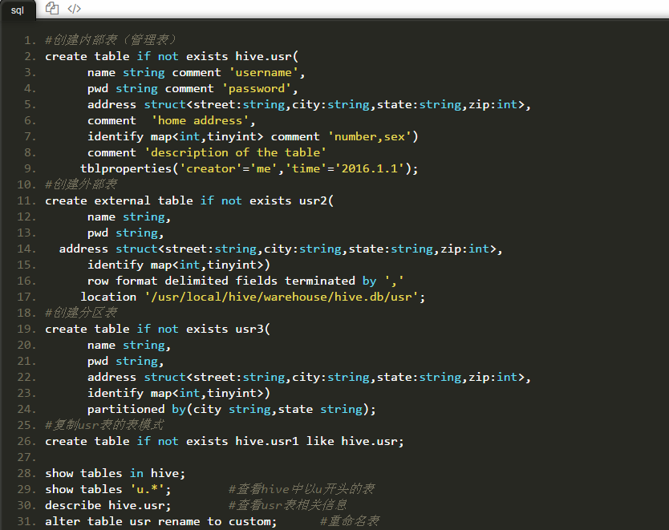
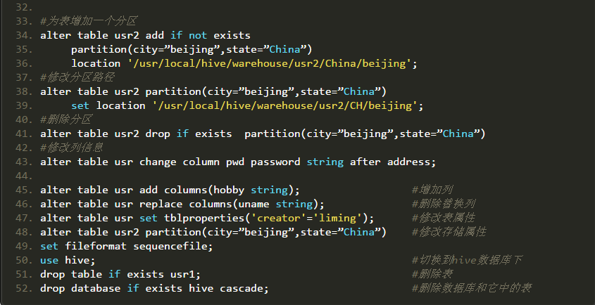

视图和索引的创建、修改和删除
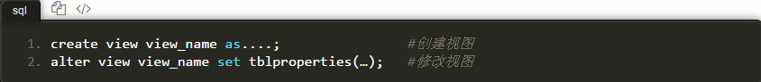

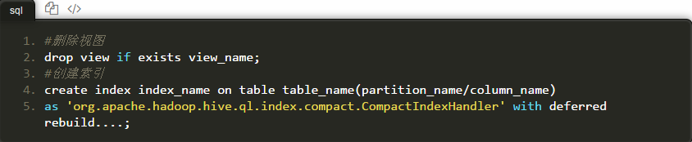

用户自定义函数
在新建用户自定义函数（UDF）方法前，先了解一下Hive自带的那些函数。show functions; 命令会显示Hive中所有的函数名称：
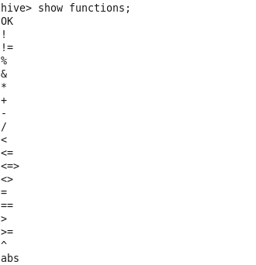

若想要查看具体函数使用方法可使用describe function 函数名：
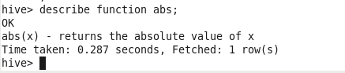

2）数据操作
主要实现的是将数据装载到表中（或是从表中导出）。

向表中装载数据
首先创建表stu和course，stu有两个属性id与name，course有两个属性cid与sid。

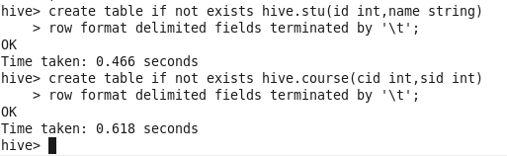

向表中装载数据有两种方法：从文件中导入和通过查询语句插入。

- 从文件中导入

假如这个表中的记录存储于文件stu.txt中，该文件的存储路径为/usr/local/hadoop/examples/stu.txt，内容如下。
stu.txt：
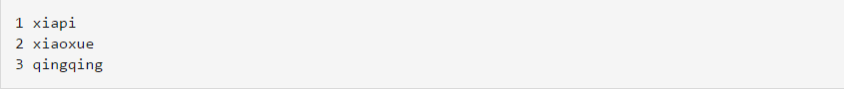

下面我们把这个文件中的数据装载到表stu中，操作如下：
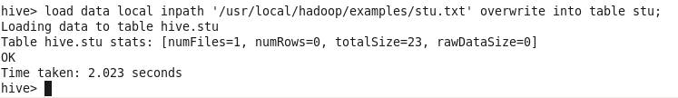

如果stu.txt文件存储在HDFS 上，则不需要 local 关键字。

b.通过查询语句插入
使用如下命令，创建stu1表，它和stu表属性相同，我们要把从stu表中查询得到的数据插入到stu1中：
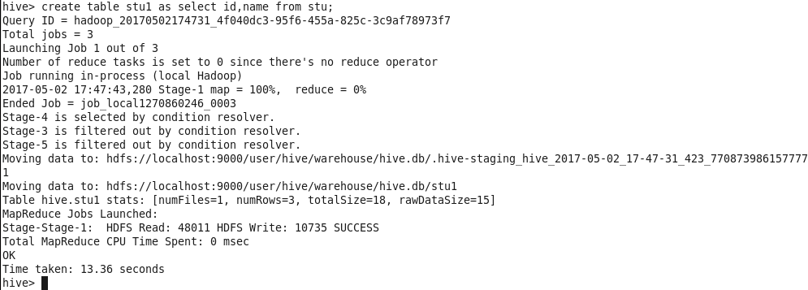

上面是创建表，并直接向新表插入数据；若表已经存在，向表中插入数据需执行以下命令：

这里关键字overwrite的作用是替换掉表（或分区）中原有数据，换成into关键字，直接追加到原有内容后。

从表中导出数据
a.可以简单拷贝文件或文件夹
命令如下：

b.写入临时文件
命令如下：
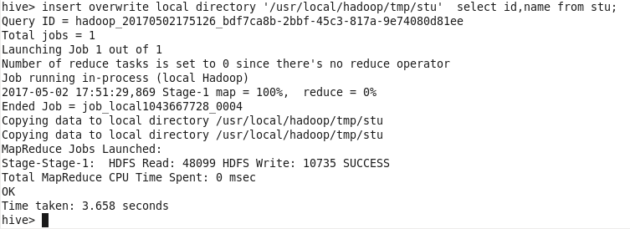

查询操作
和SQL的查询完全一样。主要使用select...from...where...等语句，再结合关键字group by、having、like、rlike等操作。这里我们简单介绍一下SQL中没有的case...when...then...句式、join操作和子查询操作。
case...when...then...句式和if条件语句类似，用于处理单个列的查询结果，语句如下：
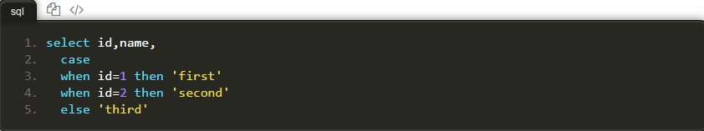

结果如下：
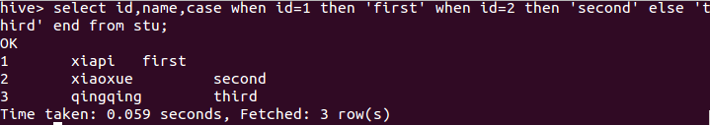

六． Hive简单编程实践
下面我们以词频统计算法为例，来介绍怎么在具体应用中使用Hive。

首先简单介绍一下怎么使用MapReduce中wordcount类来统计单词出现的次数，具体步骤如下：

1）创建input目录，output目录会自动生成。其中input为输入目录，output目录为输出目录。命令如下：

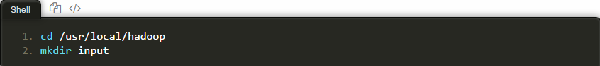

然后，在input文件夹中创建两个测试文件file1.txt和file2.txt，命令如下：
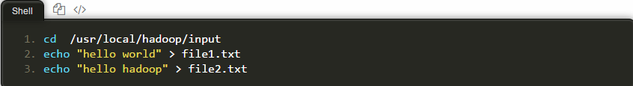

执行如下hadoop命令(将2.4.1改为2.6.0)：
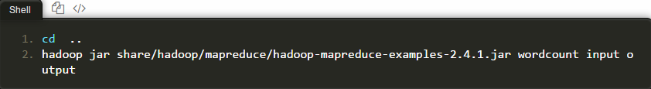

我们可以到output文件夹中查看结果，结果如下：
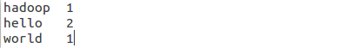

下面我们通过HiveQL实现词频统计功能，此时只要编写下面7行代码，而且不需要进行编译生成jar来执行。HiveQL实现命令如下：
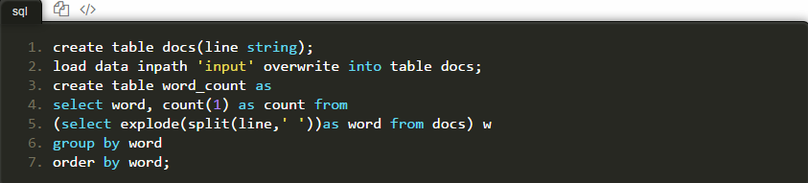

执行后，用select语句查看，结果如下：
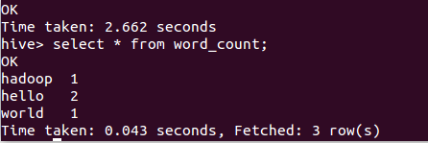

由上可知，采用Hive实现最大的优势是，对于非程序员，不用学习编写Java MapReduce代码了，只需要用户学习使用HiveQL就可以了，而这对于有SQL基础的用户而言是非常容易的。

